Картотека
Дидактических игр

Для детей 6 - 7 лет

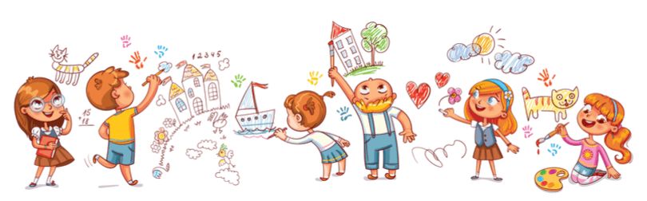

«Наоборот».
Цель: развивать у детей сообразительность, быстроту мышления.
Ход игры. Взрослый называет слово, а дети должны назвать противоположное. (Далеко – близко, верхний – нижний и т. д.)
«Назови растение с нужным звуком».
Цель: развивать у детей фонематический слух, быстроту мышления.
Ход игры. Взрослый говорит: «Придумайте растения, название которых начинается со звука «А», «К»,…». Кто больше назовет, тот и выиграл.
«Назови три предмета».
Цель: упражнять детей в классификации предметов.

Ход игры. Какие предметы можно назвать одним словом: цветы, птицы и т. д.
«Цветы!» – произносит педагог и после небольшой паузы бросает мяч ребенку. Тот отвечает: «Ромашка, роза, василек».
«Скажи по-другому».
Цель: учить детей подбирать синоним – слово, близкое по значению.
Ход игры. Взрослый говорит, что в этой игре дети должны будут вспомнить слова, похожие по смыслу на то слово, которое он назовет.
«Закончи предложение».
Цели: учить понимать причинные связи между явлениями; упражнять в правильном выборе слов.
Ход игры. Взрослый начинает предложение: «Я надела теплую шубу, потому что…», «Дети надели панамы потому что…», «Идет сильный снег потому, что наступила…»
«Похож – не похож».
Цель: учить сравнивать предметы; находить в них признаки различия; сходства, узнавать предметы по описанию.
Ход игры. Например: один игрок загадывает, а другие должны отгадать: «Ползли два жука. Один красненький с черными точками, другой черненький…»
«Придумай сам».
Цель: учить правильно составлять предложения с заданным количеством слов.
Ход игры. Дать ребёнку опорные слова: осень, листопад, дождь, снежинки. Попросить придумать предложения из 3–5 слов.
«Отгадай-ка!».
Цель: развивать умение описывать предмет, не глядя на него, выделять в нем существенные признаки, по описанию узнавать предмет.
Ход игры. По сигналу взрослого ребенок, дает описание по памяти любого предмета, а затем передает фишку тому, кто будет отгадывать. Отгадав, ребенок описывает свой предмет, передает предмет следующему и т. д.

«Что это такое?».
Цель: развивать логическое мышление, память, смекалку.
Ход игры. Воспитатель загадывает предмет живой или неживой природы и начинает перечислять его признаки, а ребёнок продолжает. Например: Яйцо – овальное, белое, крупное, сверху твердое, питательное, можно встретить в магазине, съедобное, из него вылупляются птенцы.
«Найдите, что опишу».
Цель: развивать умение искать растение по описанию.
Ход игры. Взрослый описывает любой предмет, растение, животное, называя его самые характерные признаки. Ребёнок определяет.

